UŽDAROJI AKCINĖ BENDROVĖ „XXX“ *********
(įmonės pavadinimas, kodas)

PATVIRTINTA:
UAB „XXX“ Direktorius
(dokumento sudarytojo pavadinimas)
2026 m sausio 16 d. įsakymu Nr.
(data, dokumento rūšies pavadinimas)

UŽDAROJI AKCINĖ BENDROVĖ „XXX“

Darbuotojų gaisrinės saugos mokymo programa

UŽDAROJI AKCINĖ BENDROVĖ „XXX“ *********
(įmonės pavadinimas, kodas)

PATVIRTINTA:
UAB „XXX“ Direktorius
(dokumento sudarytojo pavadinimas)
2026 m sausio 16 d. įsakymu Nr.
(data, dokumento rūšies pavadinimas)

GAISRINĖS SAUGOS MOKYMO PROGRAMA

Eil. Nr. | Temos pavadinimas | Valandų skaičius
1. | Gaisrų statistiniai duomenys šalyje. Medžiagų degumas. Pagrindinės gaisrų priežastys. | 30 min.
2. | Pagrindiniai gaisrinę saugą reglamentuojantys teisės aktai. Reikalavimai objektui ir atskiriems darbo barams:  - Teritorijos priežiūra;  - Statiniams, atskiriems pastatams ir patalpoms;  - Elektros įrenginiams;  - Šildymui ir vėdinimui;  - Technologiniams procesams;  - Pavojingų medžiagų transportavimui;  - Medžiagų sandėliavimui;  - Statybos darbams;  - Ugnies darbams. | 60 min.
3. | Gaisrinės saugos organizavimo įmonėje, įstaigoje, organizacijoje tvarka. | 30 min.
4. | Gaisrinė įranga ir jos naudojimo ypatumai:  - Stacionariosios gaisrų gesinimo sistemos;  - Gaisro aptikimo ir signalizavimo sistemos;  - Perspėjimo apie gaisrą ir evakuacijos valdymo sistemos;  - Statinių vidaus gaisrinio vandentiekio sistemos;  - Lauko gaisrinio vandentiekio sistemos;  - Dūmų ir šilumos kontrolės sistemos;  - Pirminės gaisro gesinimo priemonės. | 30 min.
5. | Gaisrų gesinimo organizavimas. Darbuotojų veiksmai kilus gaisrui. | 45 min.
6. | Objektų vadovų teisės ir pareigos gaisrinės saugos srityje. Atsakomybė už gaisrinę saugą reglamentuojančių teisės aktų pažeidimus. | 15 min.

Darbuotojas apmokomas pagal darbuotojų gaisrinės saugos mokymo programą.

Mokymo trukmė: 3 val. 30 min.

Komisijos išvados: mokymo programa tinka darbuotojų gaisrinės saugos klausimais mokymui.

PROGRAMOS ANOTACIJA

Mokymo programa yra skirta supažindinti įmonių, įstaigų ar organizacijų darbuotojus su pagrindiniais gaisrinės saugos klausimais.

Mokymo programa parengta atsižvelgiant į įmonėms keliamus gaisrinės saugos reikalavimus, pagal patektus Valstybinės priešgaisrinės priežiūros pareigūnų rekomendacijas bei vadovaujantis galiojančiais Lietuvos Respublikos norminiais teisės aktais.

Mokymą sudaro teorinių žinių įsisavinimas. Užsiėmimų metu darbuotojai supažindinami su gaisrinę sauga reglamentuojančiais teisės aktais, gaisrų gesinimo organizavimo pagrindais, gaisrinės saugos įmonėje organizavimo principais, ugniagesyboje naudojamomis medžiagomis, gaisrine ir gelbėjimo technika bei įranga.

Mokymas baigiamas teorinių žinių vertinimu – baigiamuoju egzaminu.

KVALIFIKACINIAI REIKALAVIMAI

Turi žinoti:
- Teisės aktų, reglamentuojančių priešgaisrinę saugą įmonėje, reikalavimus;
- Darbuotojų teises ir pareigas priešgaisrinės saugos srityje;
- Priešgaisrinės saugos organizavimo įmonėje, įstaigoje ar organizacijoje tvarką;
- Eksploatuojamas įmonėje gaisro gesinimo priemones bei gaisrinę įrangą, jų eksploatavimo tvarką;
- Gaisrų gesinimo ir kitų incidentų likvidavimo tvarką;
- Pagrindines gaisrų priežastis.
Turi mokėti:
- Panaudoti gaisrų gesinimo priemones;
- Organizuoti gaisro gesinimą;
- Nustatyti gaisro pavojų keliančius įrenginius bei prevencines priemones, kuriomis būtina užtikrinti saugų darbų atlikimą.

BAIGIAMASIS ŽINIŲ PATIKRINIMAS

Teorinių žinių patikrinimas vykdomas testo forma.

Egzamino vykdymui įmonės vadovas įsakymu paskiria atestacijos komisiją, sudarytą iš nemažiau kaip trijų narių.

Atestuojamųjų žinias tikrina mokymo įstaigos vadovo įsakymu sudaryta ne mažesnė kaip trijų asmenų komisija. Šios komisijos sudėtyje turi būti nors vienas narys, turintis gaisrinės saugos pažymėjimą. Kitiems komisijos nariams kompetencijos reikalavimai nekeliami. Dėstytojai, vedę užsiėmimus, komisijos darbe dalyvauti gali, bet jie neturi sprendžiamojo balso teisės. Komisijai pirmininkauja įstaigos vadovo paskirtas vienas iš jos narių. Komisijos sprendimas įforminamas atestavimo protokole, kuris yra saugojamas įmonėje.
Darbuotojas teigiamai įvertinamas, atsakius ne mažiau 70% testo klausimų.
1 priedas
Gaisrinės saugos mokymo programos žinių patikrinimo testo klausimai
GAISRINĖS SAUGOS ŽINIŲ PATIKRINIMO TESTAS

Priešgaisrinė gelbėjimo tarnyba kviečiama telefonu:
911 bendruoju pagalbos telefonu | 012 bendruoju pagalbos telefonu | 112 bendruoju pagalbos telefonu

Kokios pagrindinės gesinimo medžiagos naudojamos šiuolaikiniuose gesintuvuose?
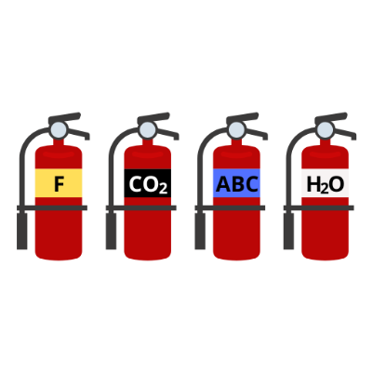
Putos | Dujos | Milteliai | Visi atsakymai teisingi

Jei patalpoje yra elektros įrenginių, nuolat turinčių įtampos, naudojami gesintuvai:
 |  |  | 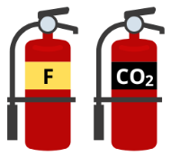
Putų | Dujų | Vandens | Putų ir dujų

Prie elektros skydinių ir spintų draudžiama laikyti bet kokias medžiagas ne arčiau kaip:
1 m atstumu | 0,5 m atstumu | Nustatyto atstumo nėra

Kokia yra evakuacijos krypties (gelbėjimosi) ženklų fono spalva?
Žalia | Raudona | Mėlyna | Geltona

Kokia yra gaisrinės saugos ženklų fono spalva?
Žalia | Raudona | Mėlyna | Geltona

Rūkyti įmonės teritorijoje galima:
 |  | 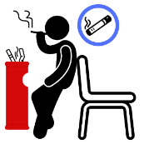
Bet kur | Draudžiamu rūkyti ženklu pažymėtose vietose | Rūkymo ženklu pažymėtoje ir tam tikslui įrengtoje rūkymo vietoje

Kada aš turiu būti instruktuojamas dėl priešgaisrinės saugos:
Tik kai keičiasi darbo vieta | Kai įvyksta gaisras arba keičiasi darbo sąlygos ir ne rečiau kaip kartą per 12 mėn. | Kartą per mėnesį

Ar galima kilus gaisrui naudotis liftais ir keltuvais žmonėms kelti?
 |  | 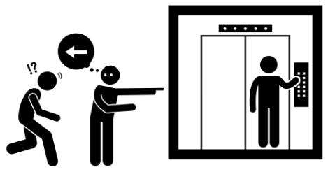
Galima | Negalima | Gaisro gesinimo vadovo nuožiūra galima

Kokios medžiagos priskiriamos A klasės gaisrams?
Dujos | Kietos medžiagos (mediena ar popierius) | Elektros laidai

Kokie yra pagrindiniai degimo komponentai pagal klasikinę degimo schemą?
Degioji medžiaga, deguonis, vanduo | Užsidegimo šaltinis, degi medžiaga, deguonis | Vanduo, oras, šiluma

Koks pavojus kyla naudojant pažeistus elektros laidus?
Galimi trumpieji jungimai ir gaisras | Nieko neatsitiks, jei laidai neperkaista | Jokio, galima darbus tęsti toliau

Koks yra pagrindinis veiksmas pastebėjus gaisrą?
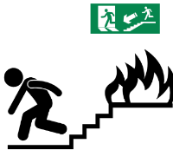 | 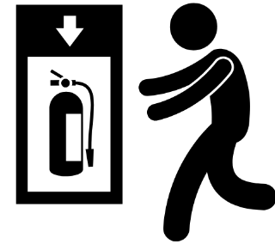 | 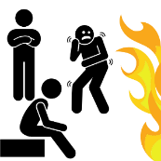
Nedelsiant skambinti 112 ir evakuotis | Pabandyti užgesinti ugnį savarankiškai | Laukti atsakingo asmens

Kokiu atveju galima gesinti elektros įrenginius?
Kai jie yra su įtampa | Tik tada, kai įranga yra atjungta nuo elektros tinklo | Po dviejų valandų nuo užsidegimo

Kaip turi būti laikomos pavojingos degios medžiagos įmonėje?
Grupėmis pagal gaisro gesinimo būdą, sprogumą, degumą | Prie šildymo įrenginių, lempų arba sprogioje aplinkoje | Atsitiktinai sudėtos įvairiose vietose

Kokį gesintuvą naudoti degant elektros laidams?
Anglies dioksido | Vandens putų | Naudočiau vandenį

Ką daryti, jei pastebite dūmus ventiliacijos sistemoje?
Palikti vietą, nesikreipiant į atsakingus asmenis | Nedelsiant pranešti atsakingam asmeniui ir išjungti ventiliacijos sistemą, jei įmanoma | Pabandykite patys patikrinti ventiliacijos sistemą

Kaip reikėtų elgtis evakuacijos metu?
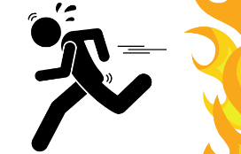 |  | 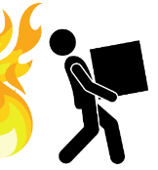
Bėgti bet kokiu keliu, stumdytis | Sekti evakuacijos ženklus ir laikytis ramybės | Išbėgti į koridorių, jei jame nėra dūmu, grįžti pasiimti asmeninių daiktų

Kaip elgtis, jei evakuacijos metu pastebėjote uždarytas evakuacines duris?
Laužyti duris | Ieškoti alternatyvių evakuacijos kelių, jei durys neatsidaro | Laikyti duris uždarytas ir laukti pagalbos

Kaip teisingai naudoti gesintuvą?
 | 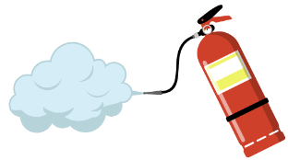 | 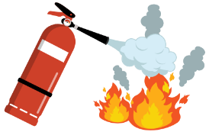
Ištraukti kaištį, nukreipti į liepsną, nuspausti rankeną | Nukreipti gesintuvą į orą | Gesinti iš viršaus žemyn

Kaip teisingai elgtis, kai pastebite užsidegusį darbuotoją?
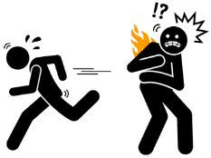 | 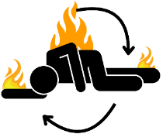 | 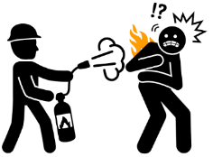
Bėgti kuo toliau | Padėti nukentėjusiam asmeniui liepti jam ridentis žeme, kviesti ugniagesius ir pagalbą | Naudoti gesintuvą

Ką daryti, kai pastebite užkrautą dėžėmis gesintuvą?
Nieko, einu dirbti toliau | Pranešu vadovui ir patraukiu dėžes | Pranešu vadovui

GAISRINĖS SAUGOS VIDINIŲ MOKYMŲ TESTO
ATSAKYMAI

112 bendruoju pagalbos telefonu
Visi atsakymai teisingi
Putų ir dujų
1 m atstumu
Žalia
Raudona
Rūkymo ženklu pažymėtoje ir tam tikslui įrengtoje rūkymo vietoje
Kai įvyksta gaisras arba keičiasi darbo sąlygos ir ne rečiau kaip kartą per 12 mėn.
Negalima
Kietos medžiagos (mediena ar popierius)
Užsidegimo šaltinis, degi medžiaga, deguonis
Galimi trumpieji jungimai ir gaisras
Nedelsiant skambinti 112 ir evakuotis
Tik tada, kai įranga yra atjungta nuo elektros tinklo
Grupėmis pagal gaisro gesinimo būdą, sprogumą, degumą
Anglies dioksido
Nedelsiant pranešti atsakingam asmeniui ir išjungti ventiliacijos sistemą, jei įmanoma
Sekti evakuacijos ženklus ir laikytis ramybės
Ieškoti alternatyvių evakuacijos kelių, jei durys neatsidaro
Ištraukti kaištį, nukreipti į liepsną, nuspausti rankeną
Padėti nukentėjusiam asmeniui liepti jam ridentis žeme, kviesti ugniagesius ir pagalbą
Pranešu vadovui

1 priedas
Gaisrinės saugos mokymo programos žinių patikrinimo protokolas
UŽDAROJI AKCINĖ BENDROVĖ „XXX“

GAISRINĖS SAUGOS ŽINIŲ PATIKRINIMO
PROTOKOLAS

202 m. ______________ d. Nr.
Klaipėda

Komisijos pirmininkas:

Nariai:

žinias įvertino:
Eil.  Nr. | Vardas, pavardė | Pareigos | Atestacijos komisijos sprendimas | Parašas
1.
2.
3.
4.
5.
6.
7.
8.
9.
10.
11.
12.
13.
14.
15.
16.
17.
18.
19.
20.

Komisijos pirmininkas ____________
(parašas) (vardas, pavardė)

Nariai: ____________
(parašas) (vardas, pavardė)

____________
(parašas) (vardas, pavardė)

